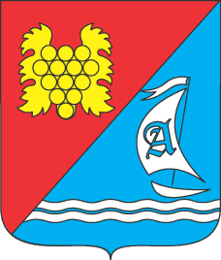

**МЕСТНАЯ АДМИНИСТРАЦИЯ**

**АНДРЕЕВСКОГО МУНИЦИПАЛЬНОГО ОКРУГА**

**ПОСТАНОВЛЕНИЕ**

**№ 106 -А**

|  |  |
| --- | --- |
| **17 октября 2016 года** | **с. Андреевка** |

**О награждении грамотой**

**муниципального образования**

Руководствуясь решением Х сессии Совета Андреевского муниципального округа города Севастополя I созыва от 06.10.2015 года № 10/64 « Об утверждении Положения «О почетной грамоте и Благодарности Главы внутригородского муниципального образования города Севастополя Андреевский муниципальный округ», письмом Территориальной избирательной комиссии Нахимовского района города Севастополя от 14.10.2016 года № 01-14/559 местная администрация внутригородского муниципального образования города Севастополя Андреевский муниципальный округ

ПОСТАНОВЛЯЕТ:

1. Наградить почетной грамотой Главы внутригородского муниципального образования города Севастополя – Андреевского муниципального округа члена территориальной избирательной комиссии Нахимовского района города Севастополя с правом решающего голоса КРЫЛОВА ЯНА СЕРГЕЕВИЧА за успешную работу по подготовке и проведению выборов депутатов Советов внутригородских муниципальных образований города Севастополя.

2. Наградить почетной грамотой Главы внутригородского муниципального образования города Севастополя – Андреевского муниципального округа за успешную работу по подготовке и проведению выборов депутатов Советов внутригородских муниципальных образований города Севастополя председателей участковых комиссий избирательных участков №№ 189-190: РВАЧЕВУ ИННУ ГЕННАДИЕВНУ, ЛЕВАШОВУ НАТАЛЬЮ ЛЕОНИДОВНУ.

**Глава ВМО Андреевский МО исполняющий**

**полномочия председателя Совета,**

**Глава местной администрации П. Н. Сысуев**